苏州大学有机化学 课程试卷( 第19卷 ) 共 7 页

学院 专业 成绩
年级 学号 姓名 日期

- 命名下列有机化合物

1. 2. 3.
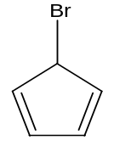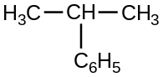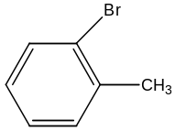

4. 5. 6.

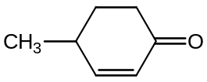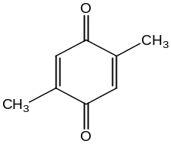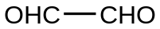

7. 8. 9.
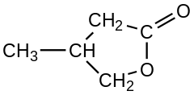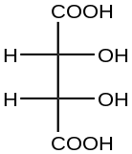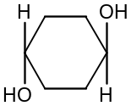
(R/S) (顺、反)

10. 11. 12.
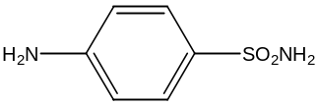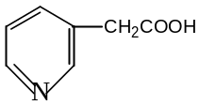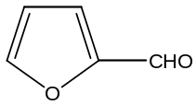

13. 14. 15.

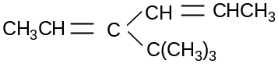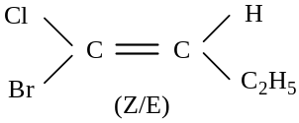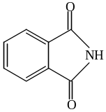

二、写出下列化合物的结构式
1、 3-戊烯-1-炔 2、 1,4-二氧六环 3、 1-苯基-2-丁酮

4、 N,N-二甲基苯甲酰胺 5、(2R,3S)-氯羟丁二酸 6、叔丁基环已烷的优势构象

7、 戊内酰胺 8.、碘化四甲铵 9、 六氢吡啶

10、α-D-吡喃葡萄糖的哈瓦斯式 11、甾族化合物(骨架结构和编号) 12、4-甲基环己烯

13、（2Z，4Z）-2，4-己二烯 14. 丙甘肽 15、内消旋-2,3–二硝基丁烷

三、选择题
1. 卤代烃： 1.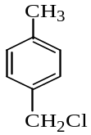 2.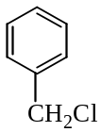 3.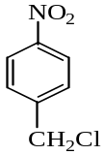 4.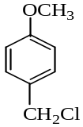 和NaOH水溶液反应, 按S_{N}1历程进行的相对反应速度是（ ）
A. 2>3>4>1 B. 4>3>2>1 C. 1>2>3>4 D. 3>4>2>1 E.4>1>2>3

2. 下列物质中,具有芳香性的是（ ）
A. 环丙烯正离子 B. 环丙烯负离子 C. 环戊烯 D. 环戊二烯 E.1,3-环己二烯

3. 下列化合物中，不能使FeCl₃变紫色的为（ ）
A. 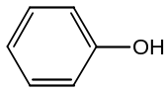 B. 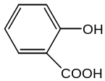 C.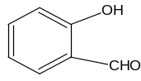
D. 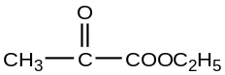 E. 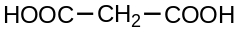

4. 能起歧化反应（Cannizzaro反应）的化合物是（ ）
A. 2-甲基丙醛 B. 乙醛 C. 2-戊酮 D. 2,2-二甲基丙醛 E.丙醛

5. 下列化合物中羰基活性最大的是（ ）
A. CH₃CH₂CHO B. CH₃CHO C. CH₃COCH₃ D. 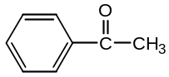 E.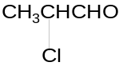

6. 酯的醇解反应不能看成是（ ）
A. 酯化反应的逆反应 B. 酯交换反应 C. 酰化反应 D. 酰基转移反应 E. 都不对

7. 下列化合物中酸性最强的是（ ）
A. CH₃CHClCOOH B. CH₃CHOHCOOH C. CH₃CH₂COOH
D. CH₃CH(CH₃)COOH E. CH₃CCl₂COOH

8. 下列化合物中，无顺反异构现象的是（ ）
A. 2-甲基-2-丁烯酸 B. 3-已烯 C. 1,4-二甲基环已烷
D. 2-甲基-2丁稀 E.丁烯二酸

9. 下例三个化合物进行亲电取代反应的反应活性顺序为（ ）
1. 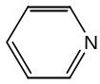 2. 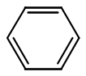 3. 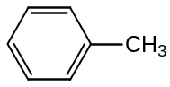
A. 3>2>1 B. 3>1>2 C. 1>3>2 D. 2>3>1 E.2>1>3

10. 下列各组化合物中可以直接用兴斯堡（Hinsberg）反应区别的是（ ）
- CH₃NH₂，CH₃CH₂NH₂，CH₃NHCH₃
- B. C₆H₅NH₂, CHNHCH₃，(CH₃)₃N
C. 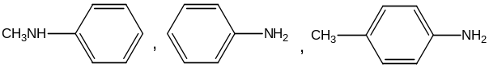
D. CH₃CH₂NHCH₃, CH₃CH₂NHC₆H₅, CH₃CH₂NH₂
E. C₆H₅NH₂, (CH₃)₃N, CH₃NH₂

11. 下列化合物碱性最强的是（ ）
A. CH₃NH₂ B. (CH₃)₂NH C. (CH₃)₂N D. C₆H₅NH₂ E. (CH₃)₄N⁺OH⁻

12. 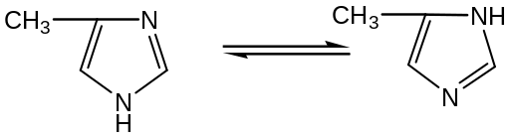的变化属于（ ）
A. 变旋光现象 B. 构型异构 C. 互变异构 D. 碳链异构 E.顺反异构

13. 血红素的分子结构中含有（ ）
A. 吡啶环 B. 吡咯环 C. 嘧啶环 D. 嘌呤环 E.咪唑环

14. α-D-葡萄糖和β-D-葡萄糖不是（ ）
A. 差向异构体 B. 端基异构体 C. 异头物 D. 对映异构体 E. 非对映体

15. 下列化合物除（ ）外，均为卵磷脂的水解产物。
A. 甘油 B. 长链脂肪酸 C. 磷酸 D. 胆胺 E. 胆碱

16. 下列脂肪酸中为必需脂肪酸是（ ）
A. 软脂酸 B. 硬脂酸 C. 油酸 D. 亚油酸 E. 花生酸
17. 天然油脂没有恒定的熔点是由于（ ）
A. 油脂是单三酰甘油 B. 油脂是混三酰甘油 C. 油脂易氧化
D. 油脂易酸败 E. 油脂是混合物

18. 在pH=6.0的缓冲液中，通以直流电，向阳极移动的是（ ）
A. 精氨酸(pI=10.76) B. 赖氨酸(pI=9.74) C. 组氨酸(pI=7.59)
D. 天门冬氨酸(pI=2.77) E. 脯氨酸(pI=6.30)

19. 利用蛋白黄反应可鉴别出（ ）
A. 谷氨酸 B. 精氨酸 C. 半胱氨酸 D. 含有苯环的氨基酸 E. 含硫氨基酸

20. 用重金属盐沉淀蛋白质时，蛋白质溶液的pH值最好调节为（ ）
A. 大于7 B. 小于7 C. 7 D. 稍大于等电点 E. 稍小于等电点

四、完成反应式
1.
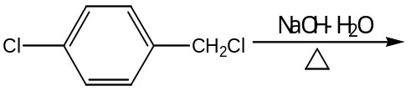

2.
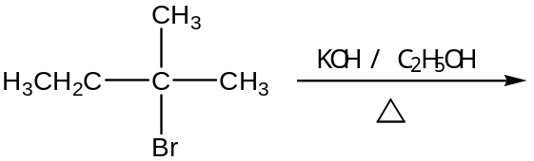

3.

4.
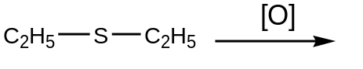

5.
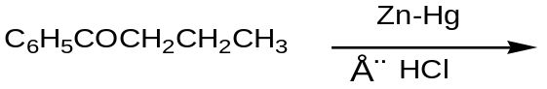

6.
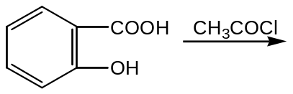

7.
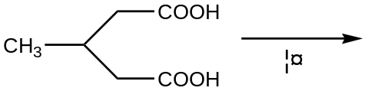
8.
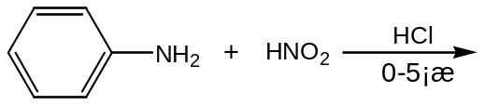

9.
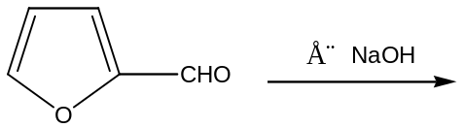
10.
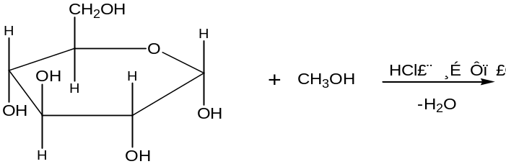

11.
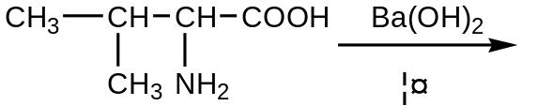

12.
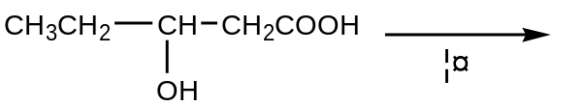

五、鉴别题
1、甲酸、甲醛、甲醇

2、氯仿、氯乙烯、氯乙醇

3、酪氨酸、色氨酸、赖氨酸

4、环己烯、环己烷、环丙烷

六、推证结构
1、某化合物A（C₅H₁₂O），氧化后得化合物B（C₅H₁₀O），B能与苯肼反应，并在与碘的碱溶液共热时有黄色沉淀产生，A和浓硫酸共热得C（C₅H₁₀），C经KMnO₄/H⁺氧化后得丙酮和乙酸。试写出A,B,C的结构式及有关反应式。

2、有两个具旋光性的D-丁醛糖（A）和（B），用硝酸氧化时，（A）生成有旋光性的四碳二元酸，（B）生成无旋光性的四碳二元酸。试写出（A）和（B）的结构式和有关反应式。

3. 某化合物分子式为C₁₁H₁₂O₃（A），（A）能与FeCl₃水溶液显色，能与溴水发生加成反应。（A）与浓NaOH水溶液共热生成一分子醋酸钠和一分子苯丙酸钠；（A）加热生成化合物（B）和二氧化碳。（B）能与NaHSO₃发生加成反应，生成白色沉淀（C）；(B)也能与NH₂OH反应生成化合物（D）；(B)又能与I₂/NaOH反应，生成碘仿和化合物（E）,（E）也可由C₆H₅CH₂CH₂CN在碱性条件下水解得到。试推测（A）、（B）、（C）、（D）、（E）的结构式。

